C语言上机编程测试八
1、找出10-1000之间的 由两个不同的数字组成的回文平方数。
2、编一程序，其功能是求出所有分母小于7的不可约真分数相乘的积。所有分数按每行5个显示。
提示：1.当分数的分子与分母互质时（两个数的最大公约数为1）,这个分数称为不可约分数;当分数的分子小于分母时,这个分数就成为真分数.
2.注意适时对两个分数积进行约分。
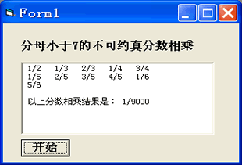

3、本程序的功能是：按设定的数据位数N（N=2、3、4、5、6），随机生成20个互不相等正整数，按5个一行的形式输出，然后从中找出所有降序数输出。所谓降序数是指所有高位数字都大于其低位数字的数。例如973就是一个降序数。程序中应定义一个用于判断一个N位数是否是降数的通用过程。
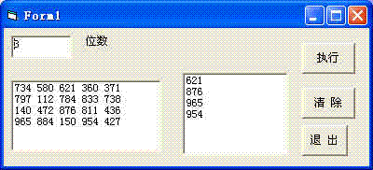

4、编写程序，将给定的二进制整数转换为十六进制整数。程序中应定义一个将二进制数转换为十六进制数的通用过程。
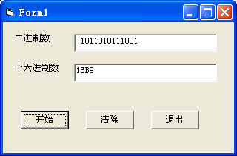

5、将1～9这9个数字顺序排列围成一圈,从中任意一个数字开始,依次将其分成三段,每段数字连在一起算一个数,得到一个2位数、一个3位数和一个4位数,将这三个数相加,使其和数能被77整除.编写一个能找出这三个数的程序.程序中必须包含一个将数字分段,得到一个2位数、一个3位数和一个4位数的通用过程.

